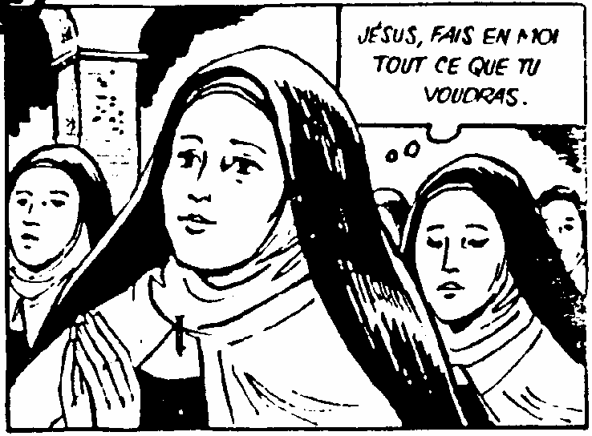
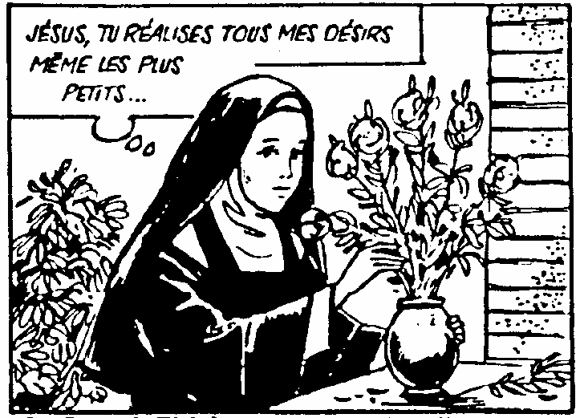
18

Au
Carmel

Thérèse prend le nom de :
« Sœur Thérèse de l’Enfant Jésus ».
Elle retrouve sa sœur Pauline ;
mais c’est pour Jésus qu’elle est là !
Elle prie et travaille avec la communauté.
Thérèse est heureuse et elle dit :
«Jésus, je te donne toute ma vie ! »
19

Amour

Thérèse choisit de vivre l’évangile à sa
manière : «Je veux faire toutes choses
par amour de Jésus ! ».
Elle veut aimer aussi les autres sœurs
du Carmel : elle aide les jeunes soeurs
(appelées novices) à devenir sœurs.
Elle prie de tout son cœur, surtout
pour les prêtres et les missionnaires.
20

Confiance
Courage

Sa façon d’aimer, c’est aussi d’offrir ses
difficultés et ses souffrances à Jésus. L’hiver, il fait très froid ; Thérèse tombe
malade : elle a la tuberculose, et ses
ses poumons sont atteints!
Elle souffre, mais elle fait confiance à
Dieu pour lui donner du courage.
Jésus, fais en moi
ce que tu veux !


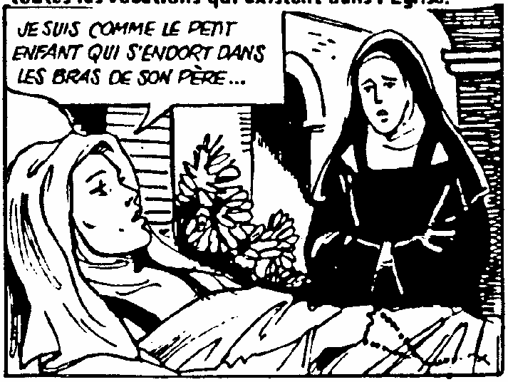
21
La
maladie

Thérèse
doit rester
au lit.
Mais elle prie beaucoup.
Céline aussi est aussi entrée au Carmel,
elles sont donc 4 soeurs !
Elle écrit aussi le récit de sa vie ; plus
tard il sera appelé les «Manuscrits ».
Elle écrit : «Ma vocation, c’est l’amour»!
«Je veux être toute petite, c’est ma
‘petite voie’ : faire confiance à Jésus !»
Jésus est avec moi !

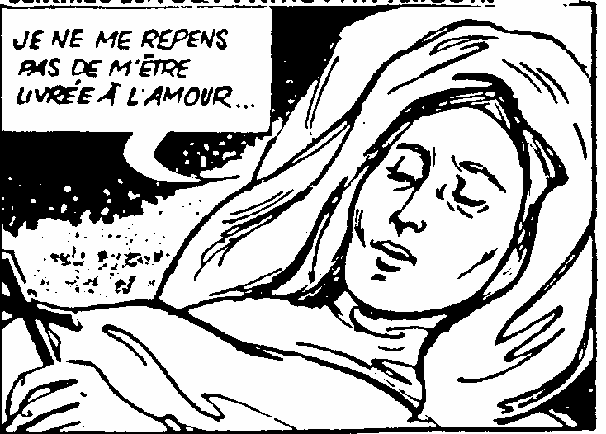

22

Thérèse souffre beaucoup ; elle offre
sa vie à Dieu pour l’Église et le monde.
En 1897, Thérèse a 24 ans et elle sait
que bientôt elle va mourir ; elle promet :
« Après ma mort, je ferai tomber
une pluie de roses ! »
« Je veux passer mon ciel à faire
du bien sur la terre ! »

23 La fin…et le début !

Thérèse meurt à 24 ans,
le 30 septembre 1897.
Juste avant elle a dit :
« Non, je ne meurs pas,
j’entre dans la Vie !
Je ne regrette pas d’avoir donné ma
vie à Dieu !»
*****************************************
En 1925 Thérèse a été déclarée Sainte,
et patronne des missionnaires.
Grâce à elle nous savons qu’on peut
aimer Dieu en faisant de petites choses, en rendant service et en le priant cha-
que jour avec confiance !
Jésus,
je t’aime !

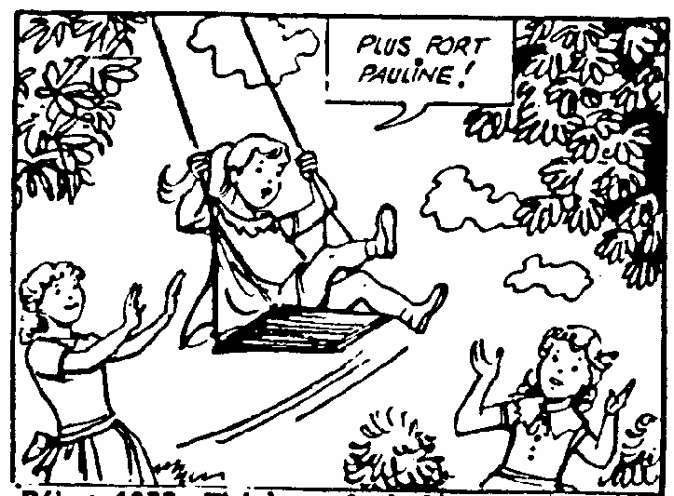

1

Thérèse
MARTIN

Elle naît le 2 janvier en 1873 à Alençon,
en Normandie. Elle est très heureuse
avec ses parents qui l’aiment beaucoup. Le papa est horloger. Thérèse a 4 sœurs:
Marie a 13 ans, Pauline a 12 ans,
Léonie a 10 ans et Céline a 4 ans.

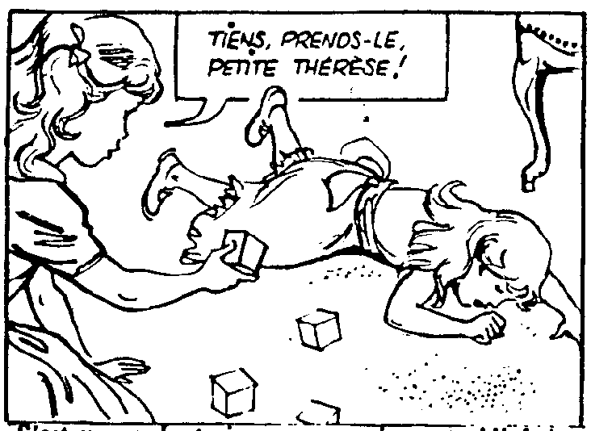
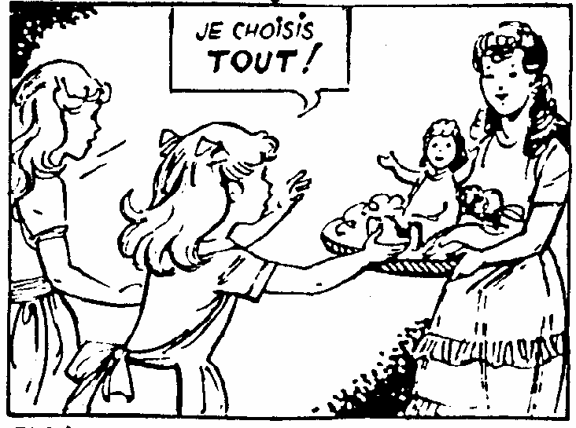
2

Mais Thérèse est une petite fille capricieuse ! Quand elle n’a pas ce qu’elle veut, elle se met en colère en se roulant par terre ! Mais elle sait être
très gentille. Elle est très intelligente,
elle aime beaucoup jouer et rire !
3

Thérèse est parfois égoïste ! Un jour
Léonie vient offrir à Thérèse et Céline
ses jouets de petite fille, car elle est
trop grande pour jouer à la poupée ;
or Thérèse attrape la corbeille et
elle prend tout pour elle !
Prends-le, alors !

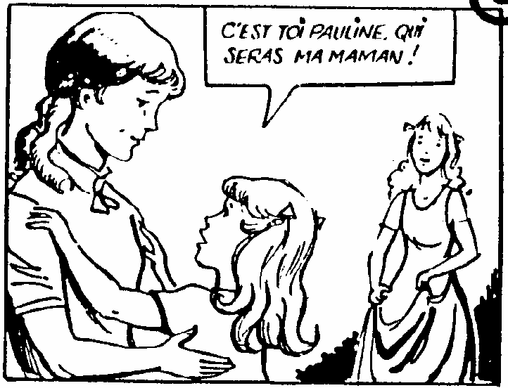
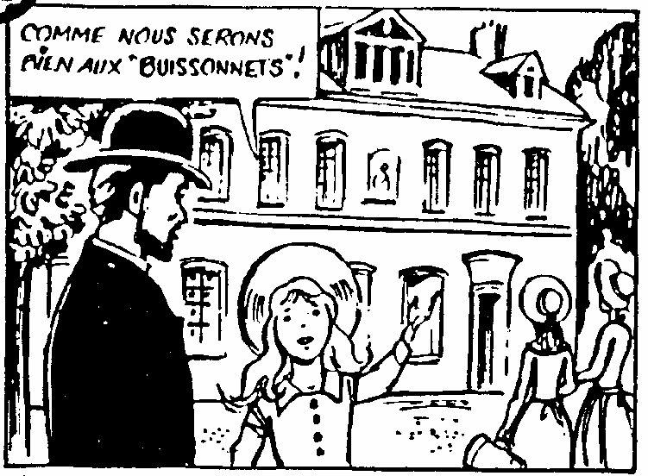
4

Thérèse aime beaucoup ses parents.
Mais sa maman meurt alors que
Thérèse n’a que 4 ans !
A partir de ce jour Thérèse devient
timide et elle pleure pour un rien.
Pauline devient sa 2ème maman.
5

Le papa décide alors d’habiter à Lisieux.
La famille Martin s’installe dans une belle maison appelée les «Buissonnets».
Il y a un beau jardin ; Thérèse et ses
sœurs sont très heureuses.
Thérèse aime beaucoup prier Jésus.

Tu seras ma maman !
C’est beau !!

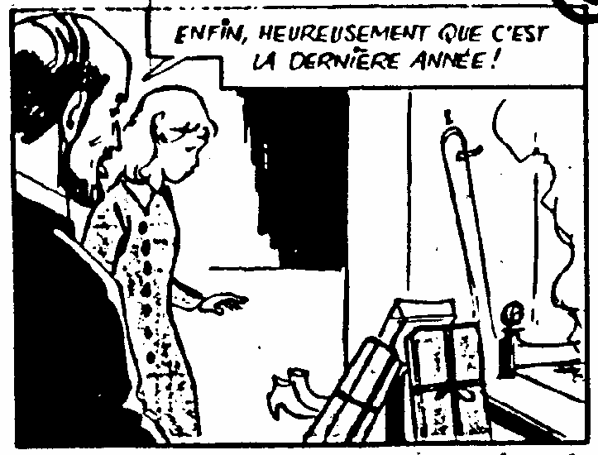
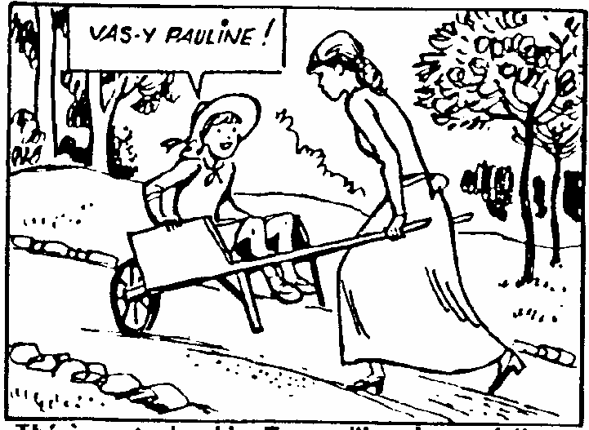
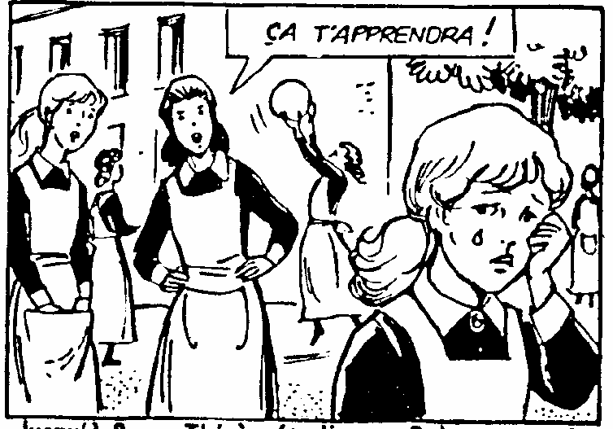
6

Thérèse est adorable. Mais Pauline lui
dit souvent : « Je ne veux pas que tu
deviennes une fille gâtée et difficile !»
Quand Thérèse fait des caprices, Pau-
line dit «non!». Et elle habitue Thérèse
à penser aux autres, à rendre service.
7

Pauline est aussi sa maîtresse d’école
à la maison. Puis Thérèse va à l’école
quand elle a 8 ans. Mais c’est difficile!
Les autres filles l’embêtent car elle est
la meilleure en classe.
Pourtant jamais Thérèse ne se venge.
8

Quand Thérèse a 9 ans, elle entend Pauline dire : « Dieu m’appelle à être
religieuse au Carmel ! ». Pauline quitte
la maison. Les Carmélites sont au mo-
nastère de Lisieux. Les Carmélites
des Sœurs qui prient beaucoup ; elles
restent toute leur vie dans le monastère.
ne sortent pas

10

Noël
1886
Thérèse
a 13 ans.

Son papa aime beaucoup Thérèse ;
il l’appelle « ma petite reine !».
A Noël 1886, papa lui dit : « C’est la der-
nière année que tu as des poupées !»
Thérèse se met à pleurer! Mais Jésus
lui dit dans son cœur : « Tu es grande,
maintenant, sois forte!» Elle retient ses
larmes et dit : «Merci papa chéri !»

C’est la dernière année !

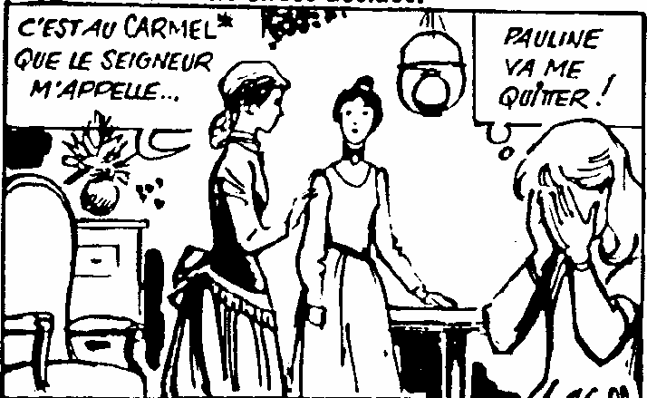
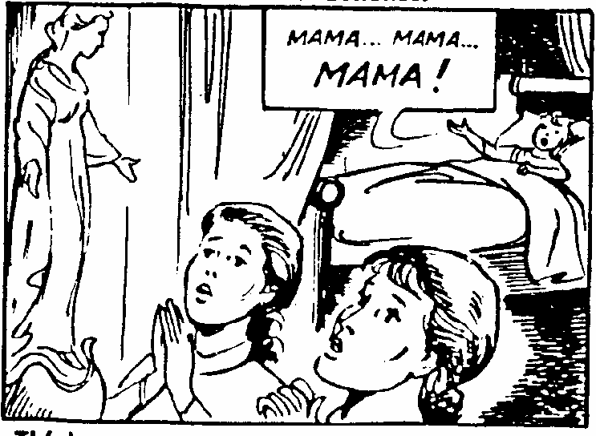
9
La Vierge
lui sourit !

Thérèse
a perdu sa
2ème maman ! Elle est si triste qu’elle tombe malade! On croit qu’elle va mourir!
Un jour Thérèse prie devant la statue de
la Vierge Marie avec ses sœurs.
Or Thérèse voit la statue lui sourire !
Thérèse est guérie en quelques jours !
Maman Marie est sa nouvelle maman !
Mais en 1886, sa sœur Marie entre au
Carmel aussi! Restent Léonie et Céline.

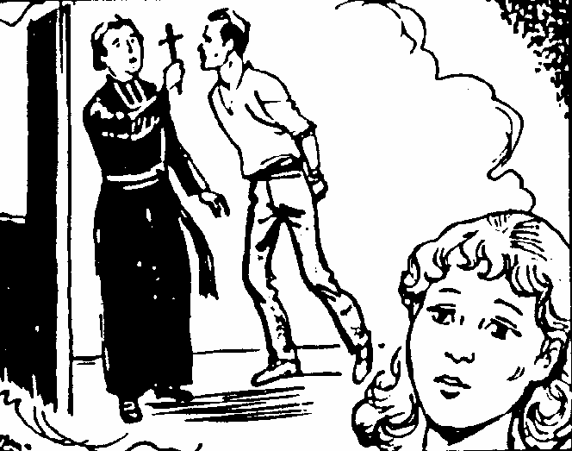
11

Thérèse
a retrouvé
la force perdue à la mort de sa maman.
Alors elle veut faire quelque chose pour
la conversion des pécheurs.
Elle apprend qu’un homme est condamné
à mort, mais refuse le pardon de Dieu.
Thérèse prie et offre des sacrifices pour
lui. Elle est heureuse quand elle apprend
que le condamné a embrassé la croix !

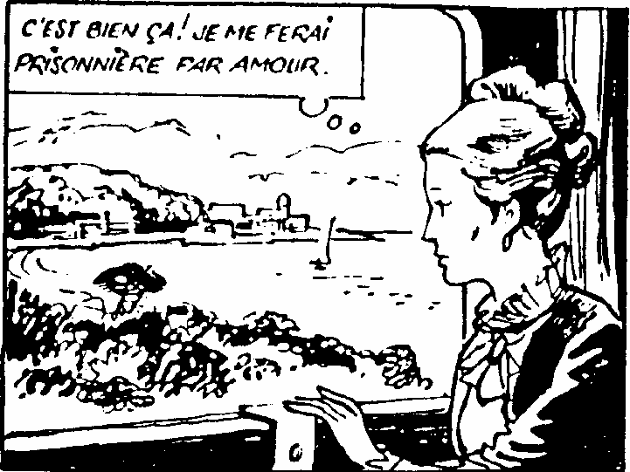
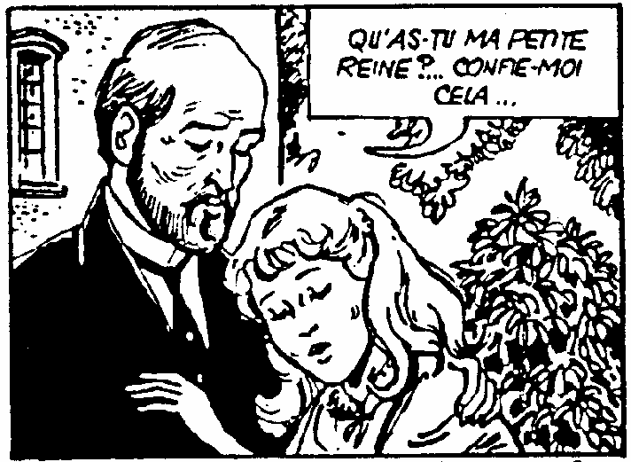
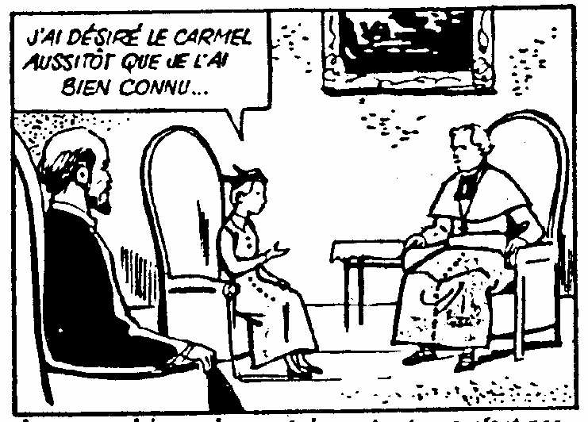
12

L’appel
de Dieu

Et voilà que Thérèse entend dans son
cœur que Jésus l’appelle à devenir reli-
gieuse. Elle dit à son papa : « Je veux
entrer aussi au Carmel ! » Or elle n’a que 14 ans ! Il pleure avec elle et il dit :
« Ne t’inquiète pas, si c’est Jésus qui
t’appelle, je te laisserai partir».
Ses sœurs l’aident aussi.
13

Devant
l’évêque

Des gens disent : «Ce n’est pas bien !
Elle est trop jeune pour entrer au Car-
mel !» Mais Thérèse garde confiance !
Avec son papa elle va voir l’évêque
pour lui demander : « Monseigneur,
permettez-moi de devenir religieuse!».
14
Voyage
à Rome

Mais l’évêque a répondu : «Tu es trop
jeune! Il faut attendre!» Thérèse est
déçue, mais elle n’est pas découragée.
A la fin de 1887, la famille part en pèle-
rinage à Rome ; Thérèse n’a pas enco-
re 15 ans ! Dans le train elle se dit :
« Je vais parler au Pape ! ».

15

Devant
le Pape

Thérèse a du courage ; et surtout elle
fait confiance à Jésus qui l’appelle.
Elle va à la Messe qui est célébrée par le Pape Léon XIII. Après la Messe, le
Pape vient rencontrer les pèlerins ;
mais il est interdit de lui parler !
16

Thérèse s’approche de lui ; son cœur
bat fort ! Elle lui dit : « Saint Père !
Permettez-moi d’entrer au Carmel à 15
ans! » Il répond en souriant :
« Obéis à ton évêque ; tu entreras au
Carmel si Dieu le veut ! »

17
Entrée
au Carmel

De retour à Lisieux, elle écrit à l’évêque.
Thérèse prépare son cœur : elle rend de
petits services, elle fait bien ses devoirs,
et surtout elle prie beaucoup Jésus.
Finalement l’évêque accepte ! C’est la
joie ! Et le 9 avril 1888 Thérèse entre
au Carmel ; elle n’a que 15 ans !

Jésus, aide-moi!»
Qu’y a-t-il ?

